Государственное бюджетное общеобразовательное учреждение «Специальная (коррекционная) общеобразовательная
школа-интернат V вида»

Компетенция
«Юный сити-фермер»

Составители: авторы-разработчики программы «Юный сити-фермер»
ГБОУ «С(К)ОШИ V вида»

г. Улан-Удэ
2022 г.
Уважаемые родители!

Выращивание растений — это увлекательное и полезное занятие. Изучая современное растениеводство, вы и ваши дети научитесь правильному обращению с растениями, а новые технологии создают необходимые условия для развития и делают этот процесс простым и стабильным.

Приобретя необходимый опыт, в будущем вы сможете успешно выращивать любые растения на вашей даче, балконе, подоконнике.

Сити-фермерство – профессия будущего. Освоение компетенции сити-фермера включает навыки агротехнологий, биохимии, инженерных и даже ИТ-решений. Сити-фермерство доступно каждому жителю города, ведь оно не предполагает огромной физической нагрузки, наличия земли и совсем не зависит от погодных условий за окном.

Наш проект поможет детям узнать, как устроены растения, как правильно за ними ухаживать, в чём особенности выращивания определенных сортов, и главное — как можно вырастить свой собственный питательный витаминный коктейль без сложных махинаций и вреда для окружающей среды прямо у себя дома.
Плюсы сити-фермерства
У профессии сити-фермер есть несколько важных плюсов: Низкая конкуренция
Сити-фермерство – это довольно новое явление, поэтому конкуренция на этом рынке еще не так высока.
Спрос. Сегодня все больше людей хотят питаться правильно и есть свежую зелень в любое время года, а в климатических условиях России это возможно только благодаря импорту, теплицам или сити-фермам.
Стабильность урожая. При правильном уходе в закрытом помещении с настроенными системами освещения, полива и кондиционирования воздуха урожай можно собирать круглый год.

Режим занятий
Программа реализуется 2 раза в неделю (вторник, четверг) по 1 академическому часу. Программа включает в себя разные формы работы: теоретические и практические занятия, выставки творческих работ, итоговый чемпионат kidskills.
Форма: очная групповая. Численный состав группы 12 человек.

Занятия по компетенции «сити-фермер» способствуют развитию познавательной и творческой активности обучающихся, направлены на интеллектуальное и эмоциональное развитие, формируют умения и навыки практической и исследовательской деятельности, помогают в профессиональном самоопределении и привлечении к современному фермерскому хозяйству.
Цель: ознакомить обучающихся с современными методами организации и ведения фермерского хозяйства в условиях города.
Задачи:
- сформировать начальные знания по основам грамотного ведения современного сити-фермерского хозяйства;
- обучить применять на практике теоретические знания по основам ведения сити-фермерского хозяйства;
- сформировать навыки и умения по уходу за культурными растениями;
- обучить применению методов гидропоники в выращивании культурных растений;
- содействовать воспитанию экологической культуры;
- содействовать воспитанию интереса к профессиям, связанным с сити-фермерством.
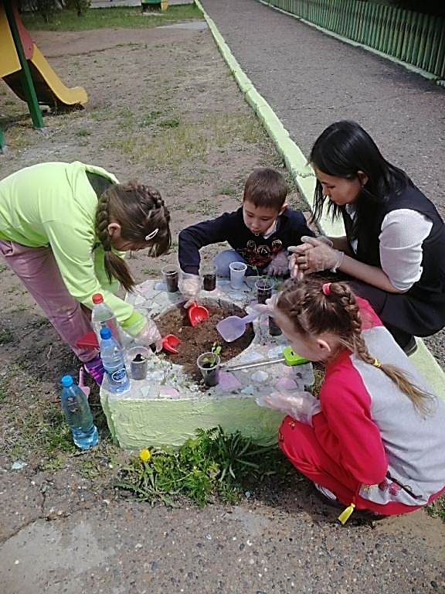

Одно из направлений в работе сити-фермера- выращивание микрозелени.
Молодые побеги растений содержат большое количество биологически активных веществ. Благодаря этому микрозелень хорошо усваивается, стимулирует обмен веществ и обладает антиоксидантными свойствами. При этом, как и настоящая зелень, микрогрин обладает низкой калорийностью, что особенно актуально для худеющих. Молодые побеги являются природным энергетиком. Ежедневное употребление микрозелени в пищу поможет справиться с хронической усталостью и плохим настроением.
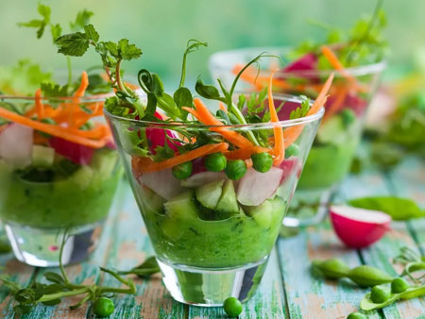

Выращиваем микрозелень на подоконнике вместе с детьми.

Нам понадобятся: семена растений, лотки для посадки, субстрат или грунт, вода для полива, источник света
Первый этап: засыпать грунт в лотки. Равномерно засеять семена. Хорошо увлажнить. Поставить лотки в теплое темное место на 3-4 дня. Второй этап: Появившиеся ростки поместить на свет.

Поливать через 1-2 дня. Третий этап: через 10 дней снять урожай.

Готовим вкусный салат.
Приятного аппетита!
